Vandsportscamp 2019

Kan du li' vand?

Kan du li' at svømme?

Kan du tænke dig at prøve andre aktiviteter i vand
– f.eks. vandpolo, kajak, wakeboarding?

Struer Svømmeklub afholder en vandsportscamp for børn i alderen 10-13 år
den første uge af skolernes sommerferie 1.-4. juli 2019.

I samarbejde med andre idrætsforeninger i Struer tilbyder Struer Svømmeklub børn en mulighed for at prøve forskellige aktiviteter i vand. Aktiviteterne omfatter svømning, kajakroning, stand up paddle, wakeboarding, mini cross-triatlon samt basal livredning.

Camp'en er et tilbud til børn i alderen 10 til 13 år og med bopæl i Struer kommune.

Vandsportscamp'en afholdes i uge 27 – 1. uge i skolernes sommerferie. Camp'en varer 4 dage fra mandag den 1. til torsdag den 4. juli 2019. Alle dage fra 09.00 til 15.00. Der er en egenbetaling på 800 kr. per deltager.

Formålet med Struer Svømmeklubs vandsportscamp er at:
- Introducere børn til forskellige vandsportsaktiviteter, der kan dyrkes i svømmehal og ved strand og fjord
- Forbedre børnenes svømning
- Lære børnene basal livredning.

Man skal have taget minimum 200m mærke i regi af Dansk Svømmeunion eller folkeskolen. Desuden skal alle ved camp'ens begyndelse aflægge 200m svømmeprøve.

Dagligt program
09:00 – 09:15: Velkomst og omklædning
09:15 – 11:00: Aktivitet
11:00 – 12:30: Frokost, leg og transport mellem hal og strand/havn
12:30 – 14:45: Aktivitet
14:45 – 15:00: Afslutning

Struer Svømmeklubs senior- og juniortrænere har ansvaret for svømme- og livredningsaktiviteter og deltager i de øvrige aktiviteter sammen med børnene. Struer Kajakklub, Struer Cykelklub og Cablefun.dk deltager med instruktører til kajak, MTB, Stand Up Paddle og wakeboarding.

Der serveres frokost og frugt dagligt. Man skal selv medbringe badetøj, håndklæder, skiftetøj, badesko/sokker til brug ved kajak og drikkedunk. Transport mellem Struer Energi Park og Bremdal Strand/Struer Havn foregår til fods/på cykel. Ved cykling skal cykelhjelm anvendes.

Der er plads til 24 børn. Der skal være minimum 10 tilmeldte for at vandsportscamp'en gennemføres. I tilfælde af for få tilmeldinger tilbagebetales egenbetalingen.

Tilmelding og betaling sker til Struer svømmeklub via hjemmesiden https://struer-svommeklub.dk. Opret et medlemsskab eller anvend et allerede oprettet medlemskab. Klik på "Evant" i den øverste bjælke, hvorefter du følger vejledningen. Tilmelding åbner mandag 20. maj og lukker 9. juni. Det er først til mølle.

Ved spørgsmål kontaktes:
Struer Svømmeklub, tlf: 30127212,
mail: struer.svommeklub@gmail.com
Bestyrelsesmedlem Eva Glassou, tlf: 26147847,
mail: post@evaglassou.dk

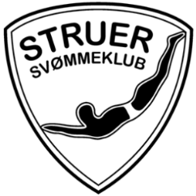 | 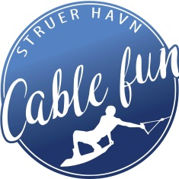
Struer Kajakklub | Struer Cykelklub

